Para otros usos de este término véase Flora (desambiguación).
Procedente del latín, alude a Flora, diosa romana de las flores, jardines y de la primavera.
En botánica, se dice del conjunto de las plantas que pueblan un país (y por extensión una península, continente, clima, una sierra, etc.), la descripción de éstas, su abundancia, los periodos de floración, etc.
El conjunto de especies vegetales que se pueden encontrar en una región geográfica, que son propias de un periodo geológico o que habitan en un ecosistema determinado. La flora atiende al número de especies mientras que la vegetación hace referencia a la distribución de las especies y a la importancia relativa, por número de individuos y tamaño, de cada una de ellas. Por tanto, la flora, según el clima y otros factores ambientales, determina la vegetación. La geobotánica o fitogeografía se ocupa del estudio de la distribución geográfica de las especies vegetales; el estudio fitogeográfico referido a la sistemática de las formaciones vegetales se conoce como florística.
Se aplica también al conjunto de organismos de un entorno líquido, por ejemplo: Flora intestinal.
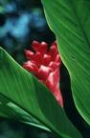 | 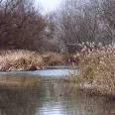 | 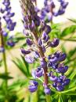 | 